Зарница
21.02.2013года на базе нашей школы проводилась городская военно-спортивная игра «Зарница», задачами которой является формирование качеств, необходимых при действиях в чрезвычайных ситуациях, экстремальных условиях, службе в Вооруженных силах РФ.
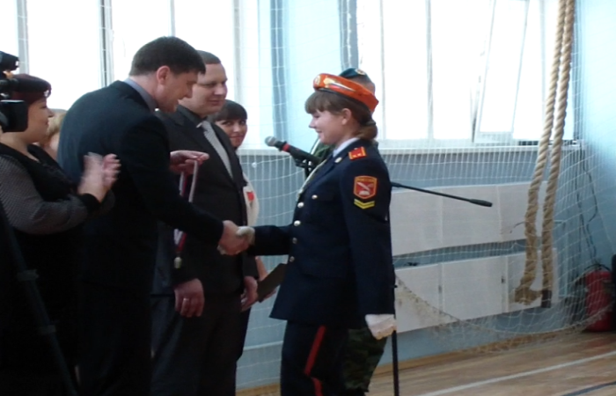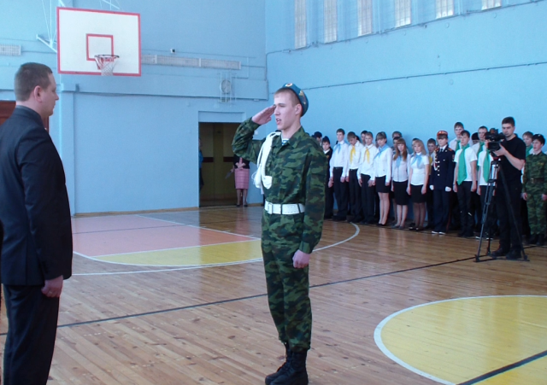
Игра состояла из 4 конкурсов: медицинская подготовка, юнармеец-спортсмен, биатлон, военные знания.
В конкурсе «Медицинская подготовка» ребят выполняли письменное тестирование по правилам оказания первой медицинской помощи при травмах, ожогах, ранениях, солнечном ударе, поражении РВ и ОВ. А также выполняли практическое задание на манекене «Максим» (оживление человека в экстренной ситуации). На этом этапе наша команда заняла 3 место.
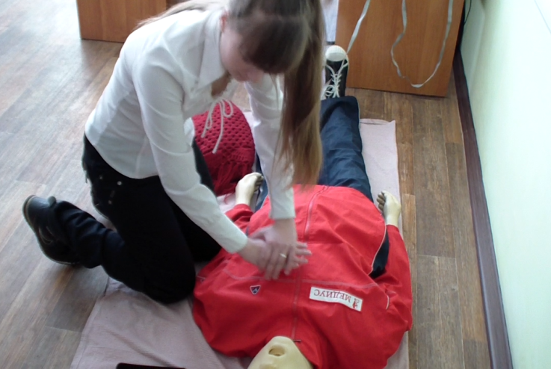
Конкурс «Юнармеец-спортсмен» направлен на формирование мотивации к занятиям физической подготовкой и ведения здорового образа жизни. Конкурс состоял из 4 этапов: прыжок в длину с места, поднимание туловища из «положения лежа», подтягивание, челночный бег 3х10м.
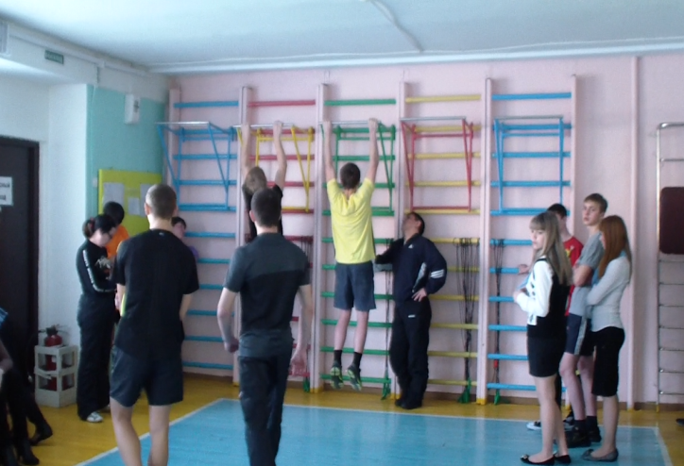
В конкурсе «Военные знания» ребята разгадывали кроссворд «Наша Армия», «Шифровка», «Символика России», работали с топографической картой, рассказывали и видах вооружённых сил и работали на симуляторе «Воздушный бой».

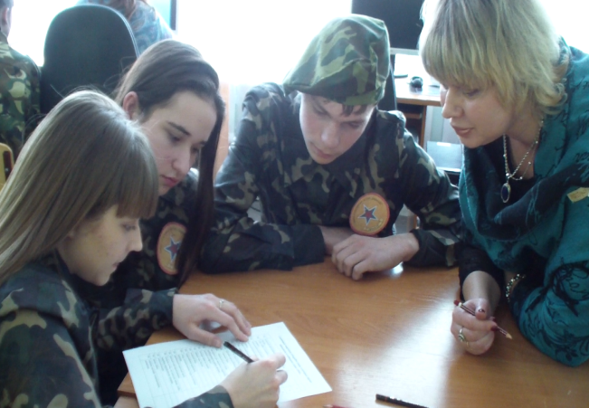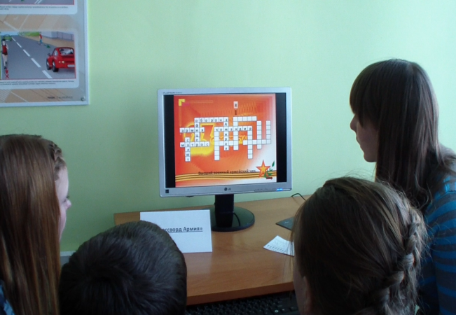

Самым интересным этапом игры был биатлон, который проходил на нашем стадионе. По условиям соревнований двум участникам от каждой команды необходимо было, пробежав определённую дистанцию, занять рубеж и произвести 3 выстрела по мишеням.
Военно-спортивный дух соревнований, активная поддержка болельщиков, прекрасный солнечный день – все это создало атмосферу общего патриотического подъёма. Игра «Зарница» стала лучшим подарком ко Дню Российской армии и флота для всех, кто принимал в ней участие
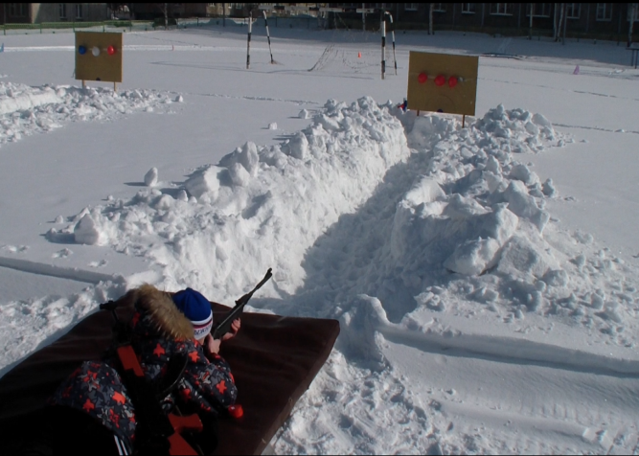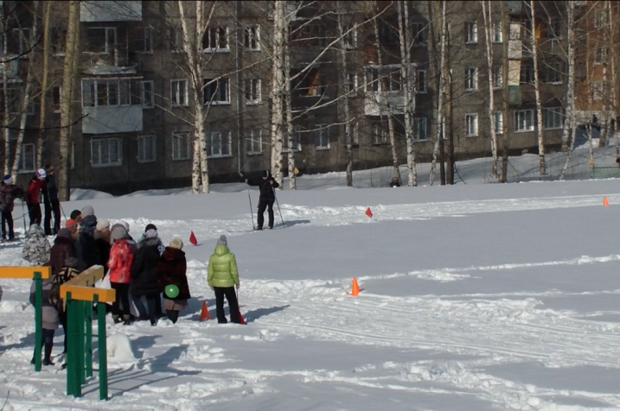
По окончанию соревнований прошло награждение команд и капитанов команд. Наш капитан Собин Никита занял третье место.

